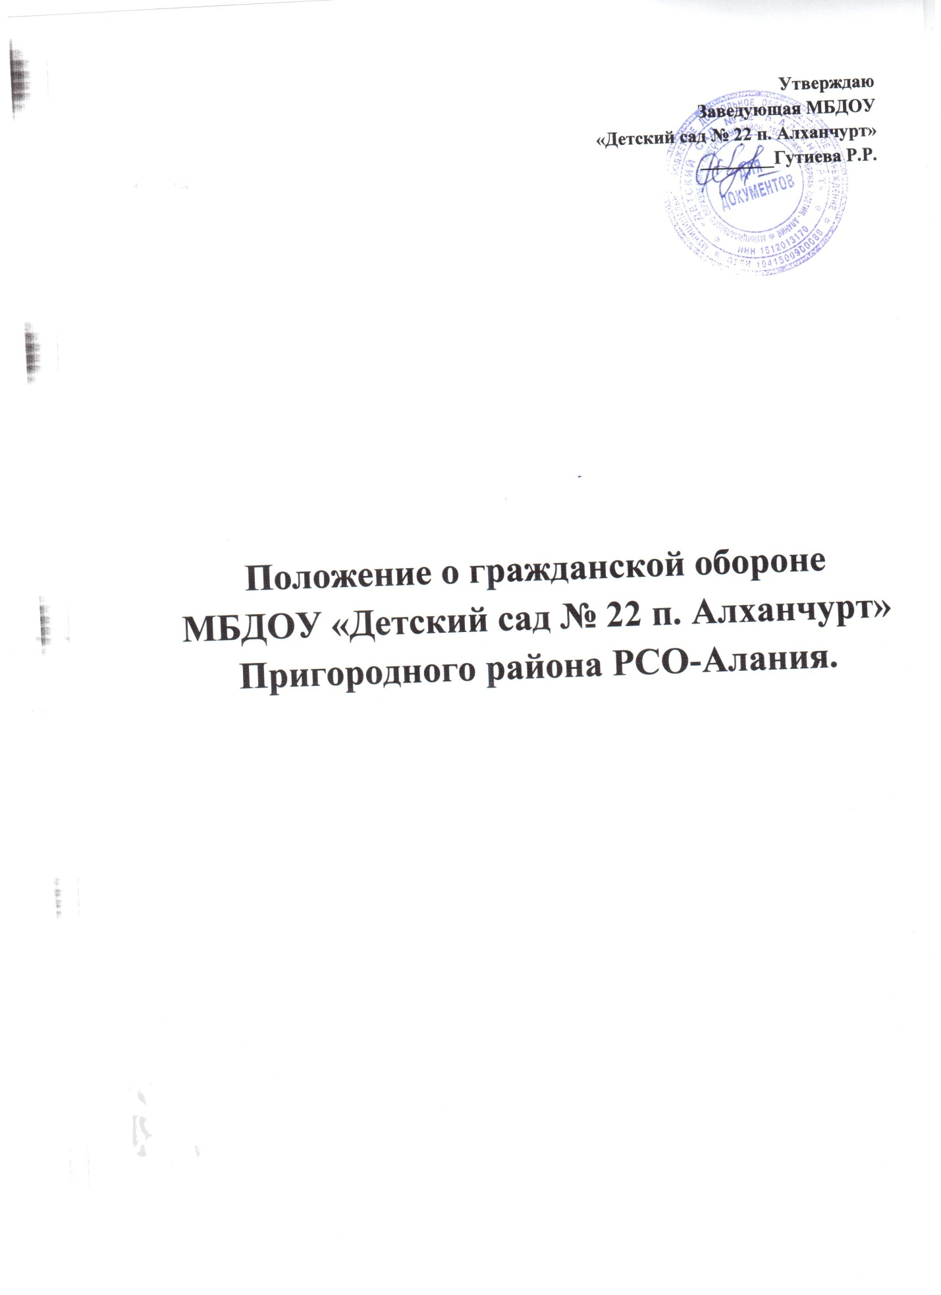

Гражданская оборона является составной частью системы оборонных мероприятий, осуществляемых в мирное и военное время в целях защиты сотрудников и воспитанников муниципального бюджетного дошкольного образовательного учреждения «Детский сад № 22 п. Алханчурт» Пригородного района Республики Северная Осетия – Алания (далее – ДОУ), от оружия массового поражения и других средств нападения противника, а также от последствий аварий, катастроф и стихийных бедствий.

Основными задачами ГО:
- защита сотрудников и воспитанников ДОУ при возникновении ЧС в мирное время, а также при угрозе нападения и при возникновении очагов поражения в мирное время;
- оказание помощи пострадавшим на авариях, при пожарах, наводнениях и других стихийных бедствиях;
- создание и поддержание в готовности пункта управления, средств оповещения, связи;
- наблюдение за состоянием атмосферы;
- оповещение работников ДОУ и доведение до них требований штаба
ГО и ЧС по обстановке;
- изучение района размещения работников ДОУ, членов их семей при эвакуации;
- предоставление своих помещений для размещения населения;
- разработка документации на мирное и военное время по ГО и ЧС.

Выполнение задач ГО достигается:
- заблаговременным планированием мероприятий ГО;
- целенаправленной подготовкой должностных лиц и выполнением своих функциональных обязанностей в различной обстановке;
- изучение возможностей и определением оптимальных вопросов по
защите постоянного состава работников ДОУ;
- совершенствованием ГО в ДОУ;
- периодическим заслушиванием должных лиц ГО о состояние
доверенных им участков работы по ГО.
В выполнении задач по ГО участвуют все работники ДОУ и несут персональную ответственность за исполнение обязанностей в соответствии с законодательством.

Структура штаба ГО и ЧС в ДОУ:

Руководство гражданской обороной ДОУ осуществляет заведующий ДОУ, который является ответственным за жизнь и здоровье работников в мирное и военное время.
Комиссия по предупреждению и ликвидации чрезвычайных ситуаций и обеспечению пожарной безопасности в ДОУ назначается приказом руководителя ДОУ в составе:
Председатель комиссии: заместитель заведующего по административно-хозяйственной части.
Члены комиссии:
1. – начальник звена оповещения и связи
2. – начальник звена санитарного поста
3. – начальник звена пожаротушения
4. – начальник звена общественного порядка
Организация и непосредственное руководство работой постоянного состава работников осуществляется штабом по делам ГО.

